**Урок 58 Контрольна робота № 4 з теми «Фізика атома та атомного ядра. Фізичні основи атомної енергетики»**

**Мета уроку:** оцінити знання й уміння учнів за темою ІV «Фізика атома та атомного ядра. Фізичні основи атомної енергетики», виявити прогалини в знаннях для подальшого їх усунення.

**Тип уроку:** урок контролю та корекції навчальних досягнень.

**Наочність і обладнання:** картки із завданнями контрольної роботи № 4.

**Хід уроку**

**Виконайте контрольну роботу відповідно свого варіанту**

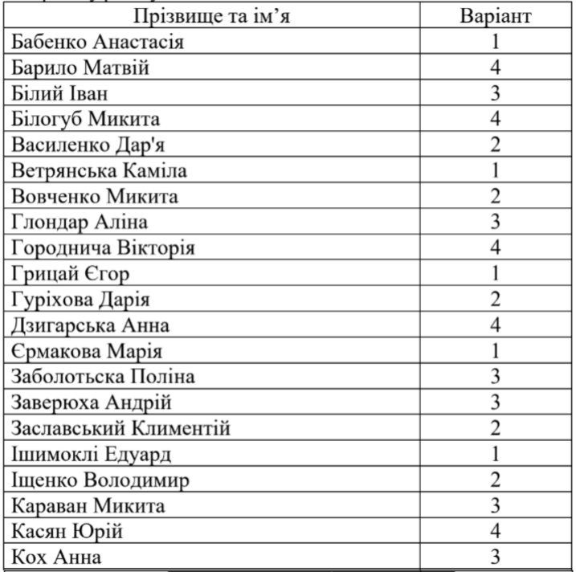

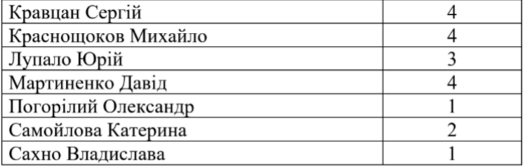

***Контрольна робота № 4 з теми «Фізика атома та атомного ядра.***

***Фізичні основи атомної енергетики»***

***1 варіант***

1. Реакція злиття легких ядер у більш важкі, яка відбувається за дуже високих температур (понад 107 °С) і супроводжується виділенням енергії. *(1 бал)*

а) Радіоактивність б) Ланцюгова ядерна реакція

в) Розщеплення ядра г) Термоядерний синтез

2. Яка одиниця вимірювання поглинутої дози йонізуючого випромінювання? *(1 бал)*

а) Бк б) Зв в) Гр г) 1/с

3. Формула для обчислення активності радіоактивного джерела. *(1 бал)*

а) б) в) г)

4. Скільки протонів і скільки нейтронів міститься в ядрі атому Бісмуту ? *(1 бал)*

5. Запишіть рівняння реакції розпаду. *(2 бали)*

α-розпад:

β*-*розпад:

6. Тіло масою 5 кг опромінюють β-променями. Знайдіть поглинуту дозу йонізуючого випромінювання, якщо енергія йонізуючого випромінювання, передана тілу, становить 30 Дж. *(1 бал)*

7. В 1 кг риби міститься 10–20 г Цезію-137. Знайдіть активність Цезію в рибі, якщо стала розпаду ядер атомів радіоактивного Цезію-137 дорівнює 7,28⋅10-11 с-1. Число Авогадро  *(2 бали)*

8. Скільки води можна підігріти від 0 °С до кипіння за рахунок виділеної енергії при повному розпаду 2,38 г Урану-235? Вважайте, що внаслідок поділу кожного ядра Урану виділяється енергія 3,2∙10-11 Дж, а маса атома Урану-235 дорівнює 3,9∙10-25 кг. *(3 бали)*

***Контрольна робота № 4 з теми «Фізика атома та атомного ядра.***

***Фізичні основи атомної енергетики»***

***2 варіант***

1. Пристрій, призначений для здійснення керованої ланцюгової реакції поділу, яка завжди супроводжується виділенням енергії. *(1 бал)*

а) Радіометр б) Дозиметр

в) Ядерний реактор г) Саркофаг

2. Яка одиниця вимірювання сталої радіоактивного розпаду радіонукліда? *(1 бал)*

а) Бк б) Зв в) Гр г) 1/с

3. Формула для обчислення еквівалентної дози йонізуючого випромінювання. *(1 бал)*

а) б) в) г)

4. Скільки протонів і скільки нейтронів міститься в ядрі атому Титану ? *(1 бал)*

5. Запишіть рівняння реакції розпаду. *(2 бали)*

β*-*розпад:

α-розпад:

6. У декількох кілограмах руди міститься 108 ядер Радію-226. Визначте активність Радію в руді на даний момент часу, якщо стала розпаду ядер атомів радіоактивного Радію-226 дорівнює 1,37⋅10-11 с-1. *(1 бал)*

7. Тіло масою 5 кг опромінюють α-променями. Знайдіть енергію йонізуючого випромінювання, передану тілу, якщо еквівалентна доза цього випромінювання становить 2 мЗв. Коефіцієнт якості α-випромінювання дорівнює 20. *(2 бали)*

8. Визначте ККД атомної електростанції, якщо щосекунди в її реакторах спалюється 18 мг Урану-235, а вихідна електрична потужність генераторів електростанції дорівнює 480 МВт. Вважайте, що внаслідок поділу кожного ядра Урану виділяється енергія 3,2∙10-11 Дж, а маса атома Урану-235 дорівнює 3,9∙10-25 кг. *(3 бали)*

***Контрольна робота № 4 з теми «Фізика атома та атомного ядра.***

***Фізичні основи атомної енергетики»***

***3 варіант***

1. Процес, у якому одна проведена реакція викликає подальші реакції такого самого типу. *(1 бал)*

а) Радіоактивність б) Ланцюгова ядерна реакція

в) Розщеплення ядра г) Термоядерний синтез

2. Яка одиниця вимірювання активності радіоактивного джерела? *(1 бал)*

а) Бк б) Зв в) Гр г) 1/с

3. Формула для обчислення поглинутої дози йонізуючого випромінювання. *(1 бал)*

а) б) в) г)

4. Скільки протонів і скільки нейтронів міститься в ядрі атому Цинку ? *(1 бал)*

5. Запишіть рівняння реакції розпаду. *(2 бали)*

α-розпад:

β*-*розпад:

6. Тіло опромінюють α-променями. Знайдіть еквівалентну дозу йонізуючого випромінювання, якщо поглинута доза становить 2 Гр. Коефіцієнт якості α- випромінювання дорівнює 20. *(1 бал)*

7. Скільки енергії виділиться під час поділу ядер Урану, які містяться в зразку масою 1,5 г? Вважайте, що внаслідок поділу кожного ядра Урану виділяється енергія 3,2∙10-11 Дж, а маса атома Урану-235 дорівнює 3,9∙10-25 кг. *(2 бали)*

8. Скільки електричної енергії за добу виробляє атомна електростанція, якщо за цей час в її реакторах спалюється 2,5 кг Урану-235, а ККД електростанції становить 30 %? Вважайте, що внаслідок поділу кожного ядра Урану виділяється енергія 3,2∙10-11 Дж, а маса атома Урану-235 дорівнює 3,9∙10-25 кг. *(3 бали)*

***Контрольна робота № 4 з теми «Фізика атома та атомного ядра.***

***Фізичні основи атомної енергетики»***

***4 варіант***

1. Здатність ядер радіонуклідів довільно перетворюватися на ядра інших елементів із випромінюванням мікрочастинок. *(1 бал)*

а) Розщеплення ядра б) Термоядерний синтез

в) Радіоактивність г) Ланцюгова ядерна реакція

2. Яка одиниця вимірювання еквівалентної дози йонізуючого випромінювання? *(1 бал)*

а) Бк б) Зв в) Гр г) 1/с

3. Формула для обчислення сталої радіоактивного розпаду радіонукліда. *(1 бал)*

а) б) в) г)

4. Скільки протонів і скільки нейтронів міститься в ядрі атому Арсену ? *(1 бал)*

5. Запишіть рівняння реакції розпаду. *(2 бали)*

β*-*розпад:

α-розпад:

6. Тіло поглинуло дозу йонізуючого випромінювання 0,24 Гр. Чому дорівнює потужність поглиненої дози, якщо тіло опромінювалося впродовж 12 с. *(1 бал)*

7. Тіло масою 5 кг опромінюють нейтронами. Знайдіть еквівалентну дозу йонізуючого випромінювання, якщо його енергія, передана тілу, становить 30 мДж. вважайте, що коефіцієнт якості нейтронного випромінювання дорівнює 5. *(2 бали)*

8. Скільки потрібно спалити нафти, щоб отримати таку саму енергію, як і при повному розпаді 2,38 г Урану-235. Питома теплота згоряння нафти $q_{н}=44 \frac{МДж}{кг}.$ Вважайте, що внаслідок поділу кожного ядра Урану виділяється енергія 3,2∙10-11 Дж, а маса атома Урану- 235 дорівнює 3,9∙10-25 кг. *(3 бали)*